06.03.2024(1).
E-pasta nosaukums
Par pārrobežu recepšu datu apmaiņu (Aptiekām).

E-pasta teksts
Pārrobežu recepšu datu apmaiņa no 04.03.2024. tika uzsākta ar:
- Receptes abas plūsmas ar Spāniju (ES), Poliju (PL):
  - Latvijas aptiekā farmaceits varēs izsaukt, apskatīt un atprečot:
    - Spānijas iedzīvotājam elektroniski izrakstīto recepti;
    - Polijas iedzīvotājam elektroniski izrakstīto recepti;
  - Spānijas aptiekā farmaceits varēs izsaukt, apskatīt un atprečot Latvijas iedzīvotājam elektroniski izrakstīto recepti;
  - Polijas aptiekā farmaceits varēs izsaukt, apskatīt un atprečot Latvijas iedzīvotājam elektroniski izrakstīto recepti;
- Receptes viena plūsma ar Igauniju (EE):
  - Igaunijas aptiekā farmaceits varēs izsaukt, apskatīt un atprečot Latvijas iedzīvotājam elektroniski izrakstīto recepti.
Savukārt no 06.03.2024. pievienojas vēl dalībvalstīs, ar kurām tiks uzsākta pārrobežu recepšu datu apmaiņa. Zemāk skatīt apkopojumu tabulā par dalībvalstu sarakstu, ar kurām uzsākām pārrobežu recepšu datu apmaiņu.
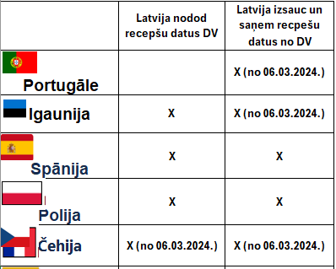
Atgādinājums, ja tomēr kādam aptiekas farmaceitam nav izveidota piekļuve E-veselības portālam!!!
Lai varētu nodrošināt ārzemju recepšu apkalpošanu augstākminēto valstu iedzīvotājiem, nepieciešams pārliecināties, ka farmaceitiem ir izveidotas piekļuves E-veselības portālam https://www.eveseliba.gov.lv/
Ja nepieciešams izveidot piekļuvi farmaceitam no aptiekas, kurā ir vairāk par 5 darbiniekiem, lūdzam vērsties pie savas iestādes administratora.
Ja nepieciešams izveidot piekļuvi farmaceitam no aptiekas, kurā ir mazāk par 5 darbiniekiem, lūdzam aizpildīt veidlapu Pieteikums VVIS lietotāju tiesību piešķiršanai nelielā iestādē, izmantojot E-veselības sistēmas portālu (līdz 5 cilvēkiem) un nosūtīt to uz e-pasta adresi nvd@vmnvd.gov.lv.

